**BAB VI**

Implementasi dan pengujian

* 1. **Implementasi Sistem**

Implementasi adalah tahap dimana sistem siap dioperasikan pada keadaaan yang sebenarnya, sehingga akan diketahui apakah sistem yang dibuat benar-benar dapat menghasilkan tujuan yang ingin dicapai. Sistem ini dibangun dengan berbasis *web* dengan menggunakan bahasa pemrograman PHP.

* + 1. **Pengertian dan Tujuan Implementasi**

Implementasi adalah tahap dari kelanjutan analisa dan perancangan yang telah dilakukan sebelumnya. Tahapan ini difokuskan kepada penerapan sistem yang telah dirancang dengan bahasa pemrograman yang sesuai untuk mendapat hasil yang diinginkan.

Tujuan implementasi yaitu:

1. Menyelesaikan sistem yang telah dirancang sebelumnya.
2. Menguji dan mendokumentasikan program – program atau prosedur dari dokumen perancangan sistem yang telah disetujui.
3. Memastikan bahwa sistem yang telah dibangun dapat digunakan oleh pengguna dengan melatih pengguna sistem terlebih dahulu.
4. Mempertimbangkan bahwa sistem sesuai dengan kebutuhan si pengguna.
   * 1. **Kebutuhan Implementasi**

Kebutuhan yang dibutuhkan untuk menunjang implementasi sebuah sistem adalah *hardware*, *hardware* merupakan komponen komputer yang dibutuhkan dalam pengolahan data, kemudian software yang merupakan perangkat lunak yang berupa perangkat lunak untuk pengoprasian sistem yang telah dibangun. Berikut perangkat yang digunakan dalam pengoprasian sistem.

* + - 1. **Perangkat Keras**

1. *Processor* : Intel Core i5 inside 2.53 GHz
2. *Memory* : 4 GB
3. *Harddisk*  : 1 TB

**6.1.2.2 Perangkat Lunak**

1. Sistem Operasi : Windows 10
2. *Framework* : Codeigniter versi 3.1.6
3. Bahasa Pemrograman : PHP 5
4. DBMS : MySQL phpMyAdmin
5. Engine PHP : Xampp v3.2.1
6. Tools UML : Star UML
   1. **Implemantasi Sistem Informasi Budgeting FKTP (Fasilitas Kesehatan Tingkat Pertama)**

Program yang dibangun memiliki 2 level akses yaitu: admin dan member. Program ini memiliki pembagian akses yang berbeda seperti, member dapat melakukan pengajuan anggaran untuk kantornya dan dapat melihat anggaran hasil pengajuannya, sedangkan administrator tidak dapat mengajukan anggaran dan dapat melakukan kontrol berupa perubahan anggaran yang telah diajukan oleh setiap kantor.

**6.2.1 Tampilan Utama**

Tampilan utama setelah melakukan login pada Sistem Informasi Budgeting FKTP (Fasilitas Kesehatan Tingkat Pertama) bias dilihat pada Gambar 6.1, dan untuk gambar tampilan halaman sistem yang lainnya dapat dilihat pada lampiran D.

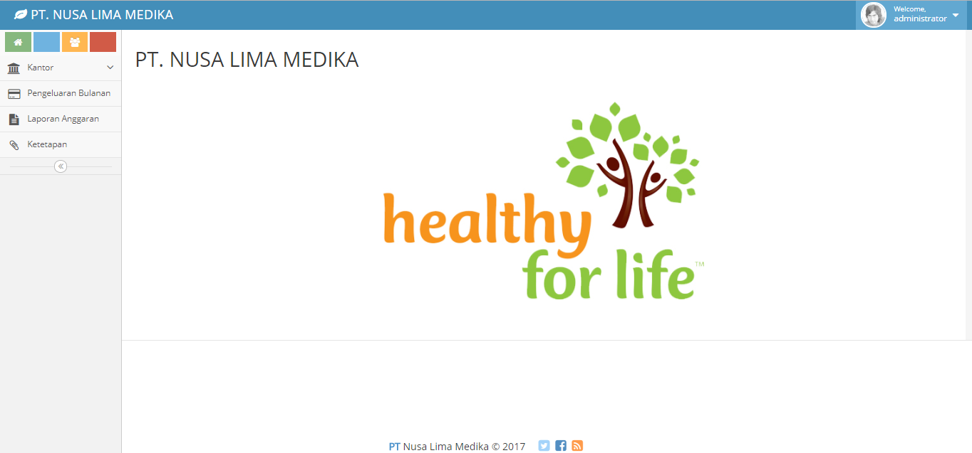

**Gambar 6.1 Tampilan Utama Setelah Login Sistem**

* 1. **Pengujian Sistem**

Tahapan pengujian sistem dilakukan untuk mengetahui apakah sistem yang telah dibangun dapat berfungsi dengan baik sesuai keinginan. Sistem pengujian terbagi menjadi 2 yaitu:

**6.3.1 Pengujian Black Box**

Pengujian dengan metode *Black Box* ini mengevaluasi caara kerja sistem yang telah dibuat.berikut pengujian menggunakan metode black box.

**Tabel 6.1 Pengujian Menggunakan *Black Box***

|  |  |  |  |  |
| --- | --- | --- | --- | --- |
| **Deskripsi** | **Prosedur Pengujian** | **Masukan** | **Keluaran yang Diharapkan** | **Kesimpulan** |
|
| Pengujian *Form Login* | *Check username* tidak diisi | tidak ada *Input* pada *username* | Tampilan *Form* peringatan *username* tidak ditemukan. | Sukses |
| *Check Password* tidak diisi | tidak ada *input* pada *Password* | Tampilan *Form* peringatan *Password* salah. | Sukses |
| *Check username* dan *Password* benar | *Input username* dan *Password* sebenarnya | Tampilan *Form* Menu Utama | Sukses |
| Pengujian form Unit Master | Mengisi data pada form | Input data unit master | Setelah itu berhasil menampilkan halaman unit master | Sukses |
| Memilih data yang ingin di edit | Menampilkan data yang dipilih dan mengubahnya dengan data inputan baru | Data teredit dan kembali ke halaman unit master | sukses |
| Memilih data yang iingin dihapus |  | Data terhapus dan kembali kehalaman sebelumnya | sukses |
| Pengujian form Unit bagian | Mengisi data pada form | Input data unit bagian | Setelah itu berhasil menampilkan halaman unit bagian | Sukses |
| Memilih data yang ingin di edit | Menampilkan data yang dipilih dan mengubahnya dengan data inputan baru | Data teredit dan kembali ke halaman unit bagiang | sukses |
| Memilih data yang iingin dihapus |  | Data terhapus dan kembali kehalaman sebelumnya | sukses |
| Pengujian form Unit Kebutuhan | Mengisi data pada form | Input data unit kebutuhan | Setelah itu berhasil menampilkan halaman unit kebutuhan | Sukses |
| Memilih data yang ingin di edit | Menampilkan data yang dipilih dan mengubahnya dengan data inputan baru | Data teredit dan kembali ke halaman unit kebutuhan | sukses |
| Memilih data yang iingin dihapus |  | Data terhapus dan kembali kehalaman sebelumnya | sukses |
| Pengujian form Pengajuan Anggaran | Mengisi form inputan sesuai kebutuhan | Input data pengajuan anggaran | Berhasil menginput data dan kembali ke halaman penganggaran | Sukses |
| Penyesuaian anggaran | Memilih data yang ingin diubah | Menampilkan data yang dipilih dan mengubahnya dengan data inputan baru | Data terubah dan kembali ke halaman sebelumnya | sukses |
| Pengujian Input Dana bulanan | Mengisi form inputan | Input data dana bulanan | Tampilan halaman dana bulanan | Sukses |
| Memilih data yang ingin diubah | Menampilkan data yang dipilih dan mengubahnya dengan data inputan baru | Data terubah dan kembali ke halaman sebelumnya | sukses |
| Memilih data yang iingin dihapus |  | Data terhapus dan kembali kehalaman sebelumnya | sukses |
| Logout |  |  | Tampilan halaman login | Sukses |

* + 1. **Pengujian *User Acceptance Test***

Pengujian *User Acceptance Test* yang dilakukan di PT. Nusa Lima Medika adalah memberikan hak kepada karyawan PT tersebut untuk langsung memberi penilaian terhadap sistem budgeting berupa kuisioner. Jumlah responden karyawan penilai adalah 5 orang dengan 8 pertanyaan.

Kategori penilaian yang digunakan untuk kuesioner antara lain:

1. Tidak Setuju (TS)
2. Setuju (S)
3. Sangat Setuju (SS)

Pertanyaan kuisioner karyawan adalah sebagai berikut:

**Table 6.2 Kuisioner**

|  |  |  |  |  |
| --- | --- | --- | --- | --- |
| **No** | **Pertanyaan** | **TS** | **S** | **SS** |
| 1 | Sistem Informasi Budgeting FKTP (Fasilitas Kesehatan Tingkat Pertama) dapat digunakan dengan mudah. |  |  |  |
| 2 | Sistem budgeting memudahkan karyawan untuk melakukan proses badgeting. |  |  |  |
| 3. | Sistem budgeting memungkinkan karyawan mendapat laporan keuangan yang diberikan setiap bulannya. |  |  |  |
| 4. | Interface Sistem Informasi Budgeting FKTP (Fasilitas Kesehatan Tingkat Pertama) mudah dipahami pengguna. |  |  |  |
| 5. | Perhitungan selisih dana laporan anggaran dengan dana yang diberikan sudah benar. |  |  |  |
| 6. | Mudahnya mengolah data anggaran yang telah diajukan. |  |  |  |
| 7. | Media database yang digunakan oleh sistem membantu penyimpanan data anggaran PT. Nusa Lima Medika. |  |  |  |
| 8. | Sistem budgeting memudahkan dalam menganalisa selisih dana anggaran disetiap bagiannya. |  |  |  |

Setelah data kuisioner diatas diberikan kepada pengguna sistem, kemudian data tersebut diolah untuk mendapat hasil penilaian *user acceptance**test*. Untuk hasil data pengujian *user acceptance**test* dapat dilihat pada lampiran E. Berikut table hasil penilaian yang telah diperoleh.

**Tabel 6.3 Pengujian *User Acceptance Test***

|  |  |  |  |  |  |  |
| --- | --- | --- | --- | --- | --- | --- |
| **Pertanyaan** | **Jawaban karyawan** | | | | | |
| **TS** | **%** | **S** | **%** | **SS** | **%** |
| 1 | 0 | 0% | 0 | 0% | 0 | 0% |
| 2 | 0 | 0% | 0 | 0% | 0 | 0% |
| 3 | 0 | 0% | 0 | 0% | 0 | 0% |
| 4 | 0 | 0% | 0 | 0% | 0 | 0% |
| 5 | 0 | 0% | 0 | 0% | 0 | 0% |
| 6 | 0 | 0% | 0 | 0% | 0 | 0% |
| 7 | 0 | 0% | 0 | 0% | 0 | 0% |
| 8 | 0 | 0% | 0 | 0% | 0 | 0% |
| **Total** | 0 | 0% | 0 | 0% | 0 | 0% |

Dari hasil penilaian pengujian *user acceptance test* dapat diambil kesimpulan yaitu:

1. Pengguna sistem yang telah memilih Tidak Setuju (TS) mendapat nilai 0%
2. Pengguna sistem yang telah memilih Setuju (S) mendapat nilai 0 %
3. Pengguna sistem yang telah memilih Sangat Setuju (SS) mendapat nilai 0%.
   * 1. Kesimpulan Pengujian

Berdasarkan hasil pengujian *black box* dan *user acceptance test* diatas, dapat diambil kesimpulan bahwa Sistem informasi budgeting yang telah dirancang bangun dapat memberikan hasil yang diharapkan penulis yaitu: diterima dengan baik oleh pengguna.